ΔΕΛΤΙΟ ΤΥΠΟΥ

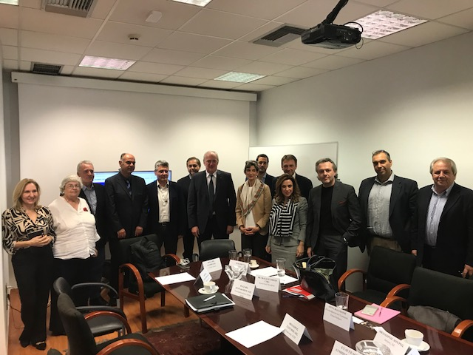
Πάτρα 6 Νοεμβρίου 2018

Οι προκλήσεις και οι ευκαιρίες που σχετίζονται με τις εξαγωγές, το Brexit, καθώς και οι μελλοντικές εμπορικές σχέσεις μεταξύ Ηνωμένου Βασιλείου και Ευρωπαϊκής Ένωσης , ήταν τα βασικά θέματα που τέθηκαν στην κλειστή συζήτηση στρογγυλής τραπέζης που πραγματοποιήθηκε σήμερα , μεταξύ της κας Kate Smith CMG πρέσβειρας του Ηνωμένου Βασιλείου στην Ελλάδα, της κας Άννας Καλλιάνη προέδρου του Ελληνοβρετανικού Εμπορικού Επιμελητηρίου, του προέδρου καθ. Κλεομένη Μπάρλου και μελών του Δ.Σ. του Συνδέσμου Επιχειρήσεων και Βιομηχανιών Πελοποννήσου και Δυτικής Ελλάδος.
Συμμετείχαν επίσης και η κα Μαρίνα Αρβανιτάκη, Commercial Officer στη Βρετανική Πρεσβεία στην Αθήνα, καθώς και εταιρείες που δραστηριοποιούνται με το Ηνωμένο Βασίλειο.

Κύριο θέμα της συνάντησης ήταν ο αντίκτυπος της διαδικασίας Brexit και πως έχει επηρεάσει τις εταιρίες που κάνουν εξαγωγές στην Αγγλία ή πως εκτιμάται ότι θα επηρεαστούν από εδώ και πέρα.
Συζητήθηκαν οι βασικές επιχειρηματικές δραστηριότητες που ενδέχεται να επηρεαστούν περισσότερο καθώς επίσης και η επίδραση του Brexit στα επενδυτικά σχέδια (συμπεριλαμβανομένης της επέκτασης / μετεγκατάστασης) και οι κύριες απειλές και ευκαιρίες που προκύπτουν από τις αλλαγές. Τέλος αναφέρθηκαν τα μέτρα που σχεδιάζονται για να μετριαστούν οι κίνδυνοι που απορρέουν από το Brexit.

Η συνάντηση πραγματοποιήθηκε στα γραφεία της CBL PATRAS στην βιομηχανική Περιοχή.

